SOFTWARE REQUIREMENT SPESIFICATION

ASTANI

untuk :

Kalangan Petani, Agent dan Konsumen



Dipersiapkan oleh:

ERFOLG

Ridlo Yanuar 6706174072

Diffo Elza Pratama 6706174097

Yoga Widhi Kurnia 6706174130

**D3 REKAYASA PERANGKAT LUNAK APLIKASI**

**FAKULTAS ILMU TERAPAN**

**TELKOM UNIVERSITY**

**2019**

|  |  |  |  |  |
| --- | --- | --- | --- | --- |
| Logo  TEL U | Program Studi | Nomor Dokumen | | Halaman |
| 01/SRS/X/2015 | |  |
| Revisi | 1.0 | Tgl: <isi tanggal> |

Daftar Perubahan

|  |  |
| --- | --- |
| Revisi | Deskripsi |
| A | Penambahan actor Admin beserta Use casenya |
| B | Perubahan pada diagram Use case |
| C | Penghapusan Swimline pada diagram Activity |
| D | Perubahan pada model data |
| E |  |
| F |  |
| G |  |

|  |  |  |  |  |  |  |  |  |
| --- | --- | --- | --- | --- | --- | --- | --- | --- |
| INDEX  TGL | - | A | B | C | D | E | F | G |
| Ditulis oleh |  |  |  |  |  |  |  |  |
| Diperiksa oleh |  |  |  |  |  |  |  |  |
| Disetujui oleh |  |  |  |  |  |  |  |  |

Daftar Halaman Perubahan

|  |  |  |  |
| --- | --- | --- | --- |
| Halaman | Revisi | Halaman | Revisi |
|  |  |  |  |

Daftar Isi

I. PENDAHULUAN 6

1.1 Tujuan Penulisan Dokumen 6

1.2 Lingkup Masalah 6

1.3 Definisi dan Istilah 6

1.4 Aturan Penamaan dan Penomoran 7

1.5 Referensi 7

1.6 Ikhtisar Dokumen 7

II. DESKRIPSI PERANCANGAN GLOBAL 7

2.1. Rancangan Lingkungan Implementasi 7

2.2. Model Proses Berbasis Obyek 7

2.2.1. Diagram Use Case 8

2.2.2. Diagram Class 17

2.2.3. Diagram Activity 18

2.2.4. Diagram Sequence 21

2.4. Model Data 24

2.4.1. Definisi Domain/Type 24

2.4.2. Data Model Logika 25

2.4.3. Data Model Fisik 25

2.4.4. Daftar Tabel Aplikasi 26

III. DESKRIPSI PERANCANGAN RINCI 26

3.1. Deskripsi Rinci Tabel 26

i. Tabel <Nama-tabel> 26

ii. <Table 2: t_Detail …> **Error! Bookmark not defined.**

3.2. Deskripsi Proses Secara Rinci 29

3.2.1. Spesifikasi Proses <1> 29

3.2.1.1. Spesifikasi Tabel Input 29

3.2.1.2. Spesifikasi Tabel Output 29

3.2.1.3. Spesifikasi Layar Utama 31

3.2.1.4. Spesifikasi Query (jika ada) 32

3.2.1.5. Spesifikasi field data pada layar 33

3.2.1.6. Spesifikasi Function Key / Objek-Objek pada layar 33

3.2.1.7. Spesifikasi Layar Pesan 33

3.2.1.8. Spesifikasi Proses/Algoritma (Jika Ada) 33

3.2.1.9. Spesifikasi State Chart (jika ada) 33

3.2.1.10. Spesifikasi Report 33

3.2.2. <Proses-2> **Error! Bookmark not defined.**

3.3. Dekomposisi Fisik Modul 34

# I. PENDAHULUAN

## Tujuan Penulisan Dokumen

Petani merupakan kelompok kerja terbesar di berbagai negara termasuk di Indonesia. Walaupun terdapat kecenderungan yang semakin menurun, angkatan kerja yang bekerja pada sektor pertanian masih berjumlah sekitar 40% dari seluruh angkatan kerja. Banyak wilayah kabupaten di Indonesia yang mengandalkan pertanian, termasuk perkebunan sebagai sumber penghasil utama daerah. Untuk meningkat kan hasil pertanian yang optimal, dalam paket intensifikasi pertanian diterapkan berbagai teknologi.

Teknologi yang dibangun pada ASTANI didesain untuk dapat menyelesaikan permasalahan produktivitas pertanian di Indonesia. ASTANI tidak hanya menyelesaikan masalah, tapi juga memberi edukasi kepada petani sehingga petani dapat meningkatkan produksi dan pendapatan

Dokumen ini dibuat bertujuan untuk memberikan gambaran deskripsi fitur-fitur yang terdapat pada sistem, antarmuka sistem, apa yang akan dilakukan sistem serta batasan-batasan sistem ketika dijalankan dan menjelaskan tentang spesifikasi persyaratan perangkat lunak untuk aplikasi berbasis Android yaitu “*Astani*”. Tidak hanya itudokumen ini juga menyediakan spesifikasi kebutuhan dan fungsionalitas yang dibutuhkan seperti tampilan, kebutuhan fungsional dan non fungsional.

Dokumen ini ditujukan untuk pengguna dan pengembang (desainer serta penguji) untuk membantu dalam memahami sistem pada aplikasi “*Astani*”.

## Lingkup Masalah

* Bagaimana cara membangun system informasi aplikasi “ASTANI”?
* Bagaimana cara petani dapat meningkatkan usaha pertaniannya?

## Definisi dan Istilah

Semua definisi dan singkatan yang digunakan dalam dokumen ini dan penjelasannya

SRS = Software Requirement Specification

ASTANI = Asisten Petani

|  |  |
| --- | --- |
| Istilah | Definisi |
| Software Requirements Specification (SRS) | Dokumen yang menjelaskan seluruh fungsi-fungsi sistem yang dibuat dan batasan-batasannya |
| Database | Kumpulan informasi yang dimonitor oleh sistem. |
| Stakeholder | Orang yang memiliki kepentingan dalam project, selain developer |
| User | Pengguna aplikasi bisa berupa Petani, Agen pengepul ataupun Masyarakat public |
| Data Flow Diagram (DFD) | Diagram dannotasi yang digunakan untuk menunjukan aliran data pada perangkat lunak. |
| Entity Relationship Diagram (ERD) | Diagram dan notasi yang digunakan untuk mempresentasikan struktur data statis pada perangkat lunak |
| ASTANI | ASisten peTANI merupakan nama aplikasi yang akan dibuat. |
|  |  |

Definisi:

* SRS adalah singkatan dari Software Requirement Spesification  merupakan perangkat lunak yang akan dibuat sebagai jembatan komunikasi pembuat dengan penggunanya.
* Use Case merupakan sistem anda yang digunakan untuk memenuhi satu atau lebih kebutuhan pemakaian anda.

## Aturan Penamaan dan Penomoran

|  |  |
| --- | --- |
| Bagian | Aturan Penamaan dan Penomoran |
| Usecase | USC/001/1 |
| Class Diagram | CD/002/1 |
| Model Data | MD/003/1 |
| Diagram Logic | DL/004/1 |
| Diagram Physical | DP/005/1 |

## Referensi

Dokumen SRS Tabungkeun

Dokumen SRS Time Work

## Ikhtisar Dokumen

Dokumen SRS ini dibagi menjadi 3 bagian utama,yaitu:

* Pertama, menjelaskan tentang dokumen Sistem Perangkat Lunak yang mencakup tujuan dari pembuatan dokumen, lingkup masalah yang akan diselesaikan oleh perangkat lunak yang dikembangkan, definisi perangkat lunak yang dibuat dan ikhtisar dokumen.
* Kedua, menjelaskan tentang Perangkat Lunak Aplikasi yang kamu buat secara umum yang akan kamu kembangkan meliputi rancangan implementasi dan model berbasis objek yang didalamnya terdapat diagram use case, diagram class, diagram activity, diagram sequence, model data, definisi domain, data model logika, data model fisik, dan daftar tabel aplikasi.
* Ketiga, menjelaskan tentang kebutuhan perangkat lunak secara lebih rinci.

# DESKRIPSI PERANCANGAN GLOBAL

## Rancangan Lingkungan Implementasi

Operating System = Android

Development Tools = Android Studio, Power Designer, IBM Rational Architecture

Bahasa Pemprograman = java

Database = Firebase,SQLite

## Model Proses Berbasis Obyek

### Diagram Use Case

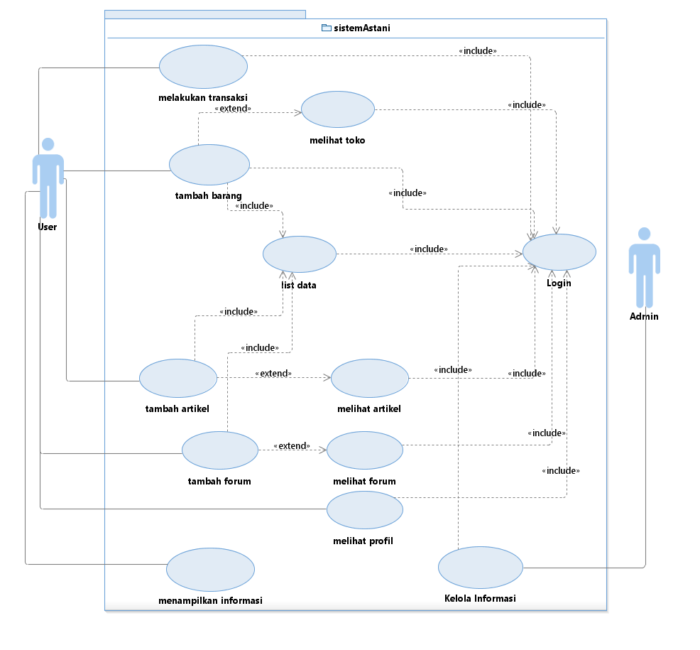

Nama use case : Melihat toko

Actors : user

Tujuan : Melakukan proses menampilkan barang yang dijual tanpa harus Login terlebih dahulu

Deskripsi :

1. User memilih menu toko di action bar
2. Sistem akan menampilkan barang yang dijual oleh user
3. User dapat melihat nama barang, harga barang, deskripsi barang, nama toko, dan lokasi toko

|  |  |
| --- | --- |
| Actor | Sistem |
| 1. Memilih menu toko |  |
|  | 1. Tampil menu halaman toko |
| 1. User dapat melihat nama barang, harga barang, deskripsi barang, nama toko, dan lokasi toko |  |

Nama use case : Melakukan transaksi

Actors : user

Tujuan : Melakukan proses transaksi yang membutuhkan login terlebih dahulu

Deskripsi :

1. User memilih barang dari halaman toko ketika ingin membeli
2. Sistem akan memeriksa apakah User sudah melakukan login, apabila sudah User akan dipindahkan ke halaman transaksi, jika belum akan dipindahkan ke halaman login
3. Di halaman transaksi User akan memilih metode transaksi yaitu pesan atau telepon
4. Jika User memilih pesan maka mereka akan saling mengirim pesan
5. Dan Jika User memilih telepon maka User akan melakukan pemanggilan

|  |  |
| --- | --- |
| Actor | Sistem |
| 1. Memilih menu tambah toko |  |
|  | 1. Tampil menu halaman toko |
| 1. User dapat melihat nama barang, harga barang, deskripsi barang, nama toko, dan lokasi toko |  |
| 1. User dapat memilih barang yang akan dibeli |  |
|  | 1. Sistem akan memeriksa apakah User sudah melakukan login, apabila sudah User akan dipindahkan ke halaman transaksi, jika belum akan dipindahkan ke halaman login |
| 1. Memilih apakah akan melakukan transaksi melalu pesan atau telephone |  |
| 1. Jika User memilih pesan maka User akan saling mengirim pesan |  |
|  | 1. Sistem akan menampilkan tampilan pesan |
|  | 1. System akan menyimpan isi pesan dalam database |
| 1. Jika User memilih telephone maka User akan melakukan panggilan |  |
|  | 1. Sistem akan mengalihkan User ke aplikasi telepon |

Nama use case : Tambah barang

Actors : user

Tujuan : Melakukan proses tambah barang yang membutuhkan login terlebih dahulu

Deskripsi :

1. User membuka menu toko
2. User menekan tanda “+” dipojok kanan bawah pada aplikasi untuk menambah barang
3. Sistem akan memeriksa apakah User sudah melakukan login, apabila sudah User akan dipindahkan ke halaman tambah barang, jika belum akan dipindahkan ke halaman login
4. Di halaman tambah barang user menambahkan data berupa foto, nama produk, kategori, harga, satuan, keterangan produk dan deskripsi produk
5. User memilih button tambah untuk menambah data

|  |  |
| --- | --- |
| Actor | Sistem |
| 1. Memilih menu toko |  |
|  | 1. Tampil menu halaman toko |
| 1. User menekan tanda “+” dipojok kanan bawah pada aplikasi untuk menambah barang baru |  |
|  | 1. Sistem akan memeriksa apakah User sudah melakukan login, apabila sudah User akan dipindahkan ke halaman tambah barang, jika belum akan dipindahkan ke halaman login |
|  | 1. Tampil halaman tambah barang |
| 1. Di halaman tambah barang user menambahkan data berupa foto, nama produk, kategori, harga, satuan, keterangan produk dan deskripsi produk |  |
| 1. User memilih button tambah untuk menambah data |  |
|  | 1. Sistem akan menyimpan data barang yang telah diinputkan kedalam database |
|  | 1. Tampil halaman list data |
| 1. User dapat melakukan kelola pada halaman list data |  |
|  | 1. Database akan melakukan update data yang telah dikelola |
|  | 1. System akan menampilkan data pada halaman toko |
| 1. Melakukan aktivitas lain dalam program atau menutup program tersebut |  |

Nama use case : Melihat Artikel

Actors : user

Tujuan : Melakukan proses menampilkan artikel tanpa harus Login terlebih dahulu

Deskripsi :

1. User memilih menu Artikel di Action Bar
2. Sistem akan memeriksa data yang disimpan didatabase sesuai pilihan user dan system akan menampilkan data tersebut
3. User dapat melihat artikel beserta isinya

|  |  |
| --- | --- |
| Actor | Sistem |
| 1. Memilih menu artikel |  |
|  | 1. Tampil menu halaman artikel |
|  | 1. Sistem akan memeriksa data yang disimpan didatabase sesuai pilihan user dan system akan menampilkan data tersebut |
| 1. User dapat melihat artikel beserta isinya |  |

Nama use case : Tambah Artikel

Actors : user

Tujuan : Melakukan proses tambah artikel yang membutuhkan login terlebih dahulu

Deskripsi :

1. User membuka menu artikel
2. User menekan tanda “+” dipojok kanan bawah pada aplikasi untuk menambah artikel
3. Sistem akan memeriksa apakah User sudah melakukan login, apabila sudah login user akan dipindahkan ke halaman tambah artikel, jika belum akan dipindahkan ke halaman login
4. Di halaman tambah artikel user menambahkan data berupa judul, katerogi artikel, isi artikel, dan foto.
5. User memilih button tambah untuk menambah data

|  |  |
| --- | --- |
| Actor | Sistem |
| 1. Memilih menu artikel |  |
|  | 1. Tampil menu halaman artikel |
| 1. User menekan tanda “+” dipojok kanan bawah pada aplikasi untuk menambah artikel baru |  |
|  | 1. Sistem akan memeriksa apakah User sudah melakukan login, apabila sudah login User akan dipindahkan ke halaman tambah artikel, jika belum akan dipindahkan ke halaman login |
|  | 1. Tampil halaman tambah artikel |
| 1. Di halaman tambah artikel user menambahkan data berupa judul, katerogi artikel, isi artikel, dan foto |  |
| 1. User memilih button tambah untuk menambah data |  |
|  | 1. Sistem akan menyimpan data artikel yang telah diinputkan kedalam database |
|  | 1. Tampil halaman list data |
| 1. User dapat melakukan kelola pada halaman list data |  |
|  | 1. Database akan melakukan update data yang telah dikelola |
|  | 1. System akan menampilkan data pada halaman artikel |
| 1. Melakukan aktivitas lain dalam program atau menutup program tersebut |  |

Nama use case : Melihat forum

Actors : user

Tujuan : Melakukan proses menampilkan forum yang telah dibuat

Deskripsi :

1. User memilih menu forum di Action Bar
2. Sistem akan memeriksa data yang disimpan didatabase sesuai pilihan target dan system akan menampilkan data tersebut
3. User dapat melihat tampilan halaman yang berisi list forum-forum dan user memilih salah satu forum yang ada
4. Sistem akan memeriksa data yang disimpan didatabase berdasarkan judul forum dan system akan menampilkan data tersebut
5. User dapat melihat isi forum beserta user yang terlibat

|  |  |
| --- | --- |
| Actor | Sistem |
| 1. User memilih menu forum di Action Bar |  |
|  | 1. Tampil menu halaman forum |
|  | 1. Sistem akan memeriksa data yang disimpan didatabase sesuai pilihan user dan system akan menampilkan data tersebut |
| 1. User dapat melihat tampilan halaman yang berisi list forum-forum dan user memilih salah satu forum yang ada |  |
|  | 1. Sistem akan memeriksa data yang disimpan didatabase berdasarkan judul forum dan system akan menampilkan data tersebut |
| 1. User dapat melihat isi forum beserta user yang terlibat |  |
| 1. User dapat melakukan like dan comment pada forum yang dipilih |  |
|  | 1. Sistem akan memeriksa apakah User sudah melakukan login, apabila sudah login User akan dipindahkan ke halaman forum, jika belum akan dipindahkan ke halaman login |
|  | 1. Sistem akan menyimpan data like dan comment yang telah dilakukan oleh user kedalam database |
| 1. Melakukan aktivitas lain dalam program atau menutup program tersebut |  |

Nama use case : Tambah Forum

Actors : user

Tujuan : Melakukan proses tambah forum yang membutuhkan login terlebih dahulu

Deskripsi :

1. User membuka menu forum
2. User menekan tanda “+” dipojok kanan bawah pada aplikasi untuk menambah forum
3. Sistem akan memeriksa apakah User sudah melakukan login, apabila sudah login user akan dipindahkan ke halaman tambah forum, jika belum akan dipindahkan ke halaman login
4. Di halaman tambah forum user menambahkan data berupa topik, deskripsi dan foto forum
5. User memilih button tambah untuk menambah data

|  |  |
| --- | --- |
| Actor | Sistem |
| 1. Memilih menu forum |  |
|  | 1. Tampil menu halaman forum |
| 1. User menekan tanda “+” dipojok kanan bawah pada aplikasi untuk menambah forum baru |  |
|  | 1. Sistem akan memeriksa apakah User sudah melakukan login, apabila sudah login User akan dipindahkan ke halaman tambah forum, jika belum akan dipindahkan ke halaman login |
|  | 1. Tampil halaman tambah forum |
| 1. Di halaman tambah forum user menambahkan data berupa topik, deskripsi dan foto forum |  |
| 1. User memilih button tambah untuk menambah data |  |
|  | 1. Sistem akan menyimpan data forum yang telah diinputkan kedalam database |
|  | 1. Tampil halaman list data |
| 1. User dapat melakukan kelola pada halaman list data |  |
|  | 1. Database akan melakukan update data yang telah dikelola |
|  | 1. System akan menampilkan data pada halaman forum |
| 1. Melakukan aktivitas lain dalam program atau menutup program tersebut |  |

Nama use case : Melihat Profil

Actors : user

Tujuan : Melakukan proses menampilkan profil

Deskripsi :

1. User memilih menu Profil di Action Bar
2. Sistem akan memeriksa apakah User sudah melakukan login, apabila sudah login User akan dipindahkan ke halaman profil, jika belum akan dipindahkan ke halaman login
3. User dapat melihat profil

|  |  |
| --- | --- |
| Actor | Sistem |
| 1. Memilih menu profil |  |
|  | 1. Sistem akan memeriksa apakah User sudah melakukan login, apabila sudah login User akan dipindahkan ke halaman profil, jika belum akan dipindahkan ke halaman login |
|  | 1. Menampilkan menu halaman profil |

Nama use case : Kelola informasi

Actors : admin

Tujuan : Melakukan kelola informasi pada database

Deskripsi :

1. admin membuka database kelola informasi
2. Sistem akan merespon dengan menampilkan isi database kelola informasi
3. Admin bisa mengedit isi kelola informasi
4. Jika admin melakukan edit pada yang telah dipilih maka sistem akan menyimpan perubahan lalu memperbarui data pada database. Jika pengguna memilih selesai, maka sistem akan menandai bahwa data tersebut selesai.

|  |  |
| --- | --- |
| Actor | Sistem |
| 1. admin membuka database kelola informasi |  |
|  | 1. Sistem akan merespon dengan menampilkan isi database kelola informasi |
| 1. Admin bisa mengedit isi kelola informasi |  |
|  | 1. Jika pengguna melakukan edit pada yang telah dipilih maka sistem akan menyimpan perubahan lalu memperbarui data pada database. Jika pengguna memilih selesai, maka sistem akan menandai bahwa data tersebut selesai |

Nama use case : Melihat informasi

Actors : user

Tujuan : Melakukan proses menampilkan informasi berupa informasi cuaca dan harga produk tanpa harus Login terlebih dahulu

Deskripsi :

1. User memilih menu informasi di action bar
2. Sistem akan menampilkan informasi
3. User dapat melihat informasi berupa informasi cuaca dan harga produk

|  |  |
| --- | --- |
| Actor | Sistem |
| 1. Memilih menu informasi |  |
|  | 1. Tampil menu halaman informasi |
| 1. User dapat melihat informasi berupa informasi cuaca dan harga produk |  |

### Diagram Class

## 

### Diagram Activity

### 

z 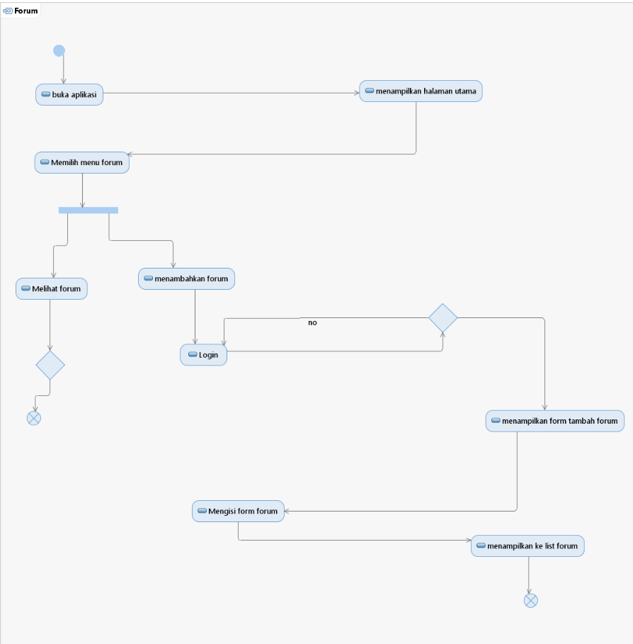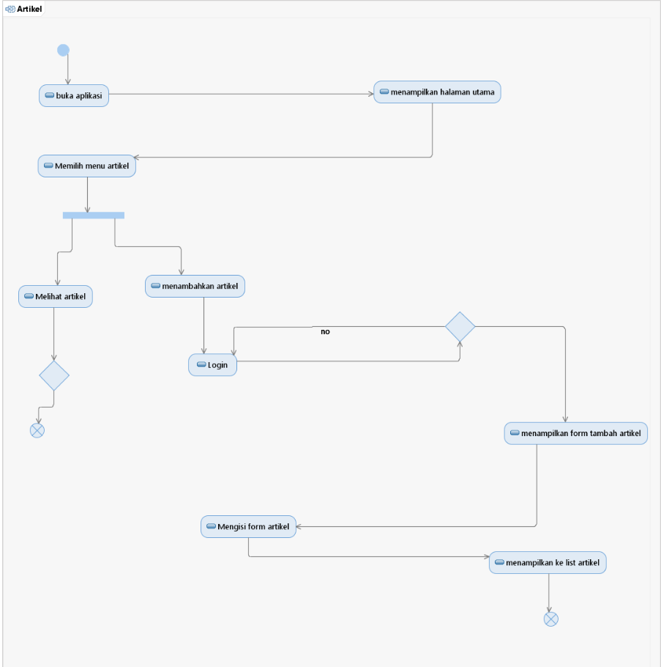

### Diagram Sequence

## Model Data

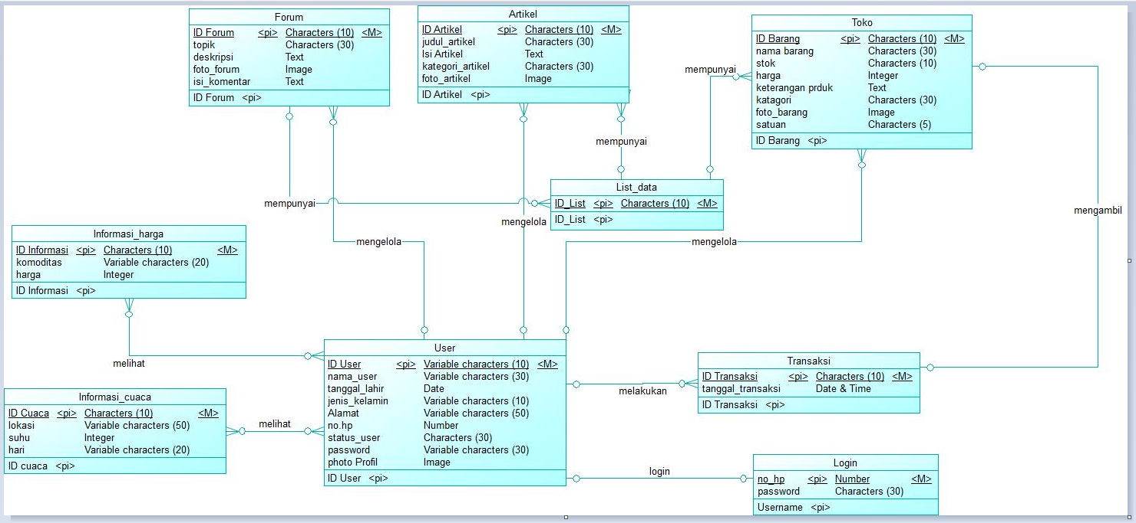

### Definisi Domain/Type

| **Domain name** | **Format** | **Power Designer Type** |
| --- | --- | --- |
| ID User | USRXXX  USR = kode pengguna  XXX = nomor pengguna | Varchar2 |
| ID Forum | FRMXXX  FRM = kode forum  XXX = nomor forum | Varchar2 |
| ID Transaksi | TRNXXX  TRN = kode transaksi  XXX = nomor transaksi | Varchar2 |
| ID Artikel | ARTXXX  ART = kode artikel  XXX = nomor artikel | Varchar2 |
| ID Barang | BRGXXX  ART = kode barang  XXX = nomor barang | Varchar2 |
| ID Informasi harga | INFXXX  INF = kode informasi harga  XXX = nomor informasi harga | Varchar2 |
| ID Cuaca | CUCXXX  CUC = kode cuaca  XXX = nomor cuaca | Varchar2 |

### Data Model Logika

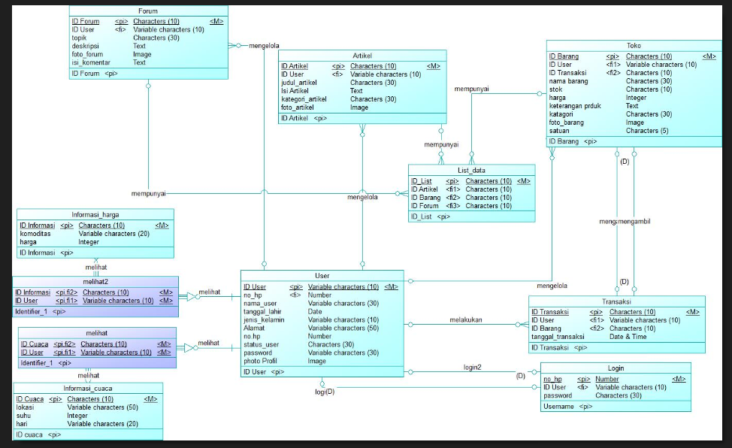

### Data Model Fisik

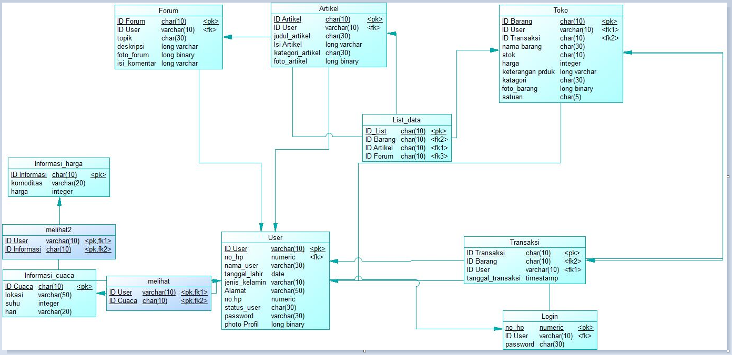

### Daftar Tabel Aplikasi

|  |  |  |  |  |
| --- | --- | --- | --- | --- |
| **Nama Tabel** | **Primary key** | **Data Store** | **E/R** | **Deskripsi isi** |
| User | ID User | KEY_VALUE | Forum  Transaksi  Artikel  Barang | User Astani bisa menggunakan apilkasi astani |
| Forum | ID Forum | KEY_VALUE | User | User bisa melakukan sesi tanya jawab diforum atau bergabung dengan forum yang sudah ada |
| Transaksi | ID Transaksi | KEY_VALUE | User  Barang | User dapat bertransaksi |
| Artikel | ID Artikel | KEY_VALUE | User | User dapat mencari artikel atau membuat artikel baru |
| Barang | ID Barang | KEY_VALUE | User  Transaksi | User dapat mengelola barang dagangannya |
| List data |  |  |  | User dapat melihat berita |
| Informasi harga | ID Informasi harga | KEY_VALUE | Cuaca | User dapat melihat berbagai informasi harga |
| Cuaca | ID Cuaca | KEY_VALUE | Informasi | User dapat melihat cuaca |
| Login | ID Login | KEY_VALUE | Login | User dapat login dan daftar |

# DESKRIPSI PERANCANGAN RINCI

## Deskripsi Rinci Tabel

### Tabel User

Identifikasi/Nama : User

Deskripsi Isi : berisi informasi tentang pengguna Astani

Jenis : tabel data induk

Volume : -

Laju : -

Primary Key :ID User

|  |  |  |  |  |  |
| --- | --- | --- | --- | --- | --- |
| **Id Field** | **Deskripsi** | **Tipe & length** | **Boleh**  **NULL** | **Default** | **Keterangan** |
| Id_User | Field yang berisi id User | CHAR(10) | NO |  |  |
| Nama_user | Field yang berisi nama user | CHAR(30) | NO |  |  |
| Alamat_user | Field yang berisi alamat user | VARCHAR(50) | NO |  |  |
| Status_user | Field yang berisi status user | CHAR(30) | NO |  |  |
| Password | Field yang berisi password akun user | CHAR(30) | NO |  |  |
| No.hp | Field yang berisi nomor hp user | Number | NO |  |  |
| Tanggal_lahir | Field yang berisi tanggal lahir user | Date | YES |  |  |
| Jenis_kelamin | Field yang berisi gender dari User | VARCHAR(10) | YES |  |  |
| Photo_profil | Field yang berisi foto profil user | Image | YES |  |  |

### Tabel Barang

Identifikasi/Nama : Barang

Deskripsi Isi : berisi informasi tentang barang-barang yang dijual

Jenis : tabel data transaksi

Volume : -

Laju : -

Primary Key :id_barang

|  |  |  |  |  |  |
| --- | --- | --- | --- | --- | --- |
| **Id Field** | **Deskripsi** | **Tipe & length** | **Boleh**  **NULL** | **Default** | **Keterangan** |
| Id_barang | Field yang berisi id Barang | CHAR(10) | NO |  |  |
| Nama_barang | Field yang berisi nama barang | CHAR(30) | NO |  |  |
| Stok | Field yang berisi stok barang | CHAR(10) | NO |  |  |
| harga | Field yang berisi harga barang | Number | NO |  |  |
| kategori | Field yang berisi kategori | CHAR(30) | NO |  |  |
| Keterangan produk | Field yang berisi keterangan produk | TEXT | NO |  |  |
| satuan | Field yang berisi satuan | CHAR(5) | NO |  |  |
| Gambar_barang | Field yang berisi gambar dari barang | Image | NO |  |  |

### Tabel Artikel

Identifikasi/Nama : Artikel

Deskripsi Isi : berisi informasi tentang artikel

Jenis : tabel data referensi

Volume : -

Laju : -

Primary Key : Id_artikel

|  |  |  |  |  |  |
| --- | --- | --- | --- | --- | --- |
| **Id Field** | **Deskripsi** | **Tipe & length** | **Boleh**  **NULL** | **Default** | **Keterangan** |
| Id_artikel | Field yang berisi id artikel | CHAR(10) | NO |  |  |
| Judul_artikel | Field yang berisi judul artikel | CHAR(30) | NO |  |  |
| Isi_artikel | Field yang berisi isi artikel | Text | NO |  |  |
| kategori_artikel | Field yang berisi kategori artikel | CHAR(20) | NO |  |  |
| gambar_artikel | Field yang berisi gambar dari artikel | Image | NO |  |  |

### Tabel Forum

Identifikasi/Nama : Forum

Deskripsi Isi : berisi informasi tentang forum

Jenis : tabel data referensi

Volume : -

Laju : -

Primary Key :id_forum

|  |  |  |  |  |  |
| --- | --- | --- | --- | --- | --- |
| **Id Field** | **Deskripsi** | **Tipe & length** | **Boleh**  **NULL** | **Default** | **Keterangan** |
| Id_forum | Field yang berisi id forum | CHAR(10) | NO |  |  |
| topik | Field yang berisi topik | CHAR(30) | NO |  |  |
| deskripsi | Field yang berisi deskripsi | Text | NO |  |  |
| Isi_komentar | Field yang berisi isi komentar | Text | NO |  |  |
| gambar_forum | Field yang berisi gambar dari forum | Image | NO |  |  |

### Tabel Transaksi

Identifikasi/Nama : Transaksi

Deskripsi Isi : berisi informasi tentang transaksi

Jenis : tabel data transaksi

Volume : -

Laju : -

Primary Key : id_transaksi

|  |  |  |  |  |  |
| --- | --- | --- | --- | --- | --- |
| **Id Field** | **Deskripsi** | **Tipe & length** | **Boleh**  **NULL** | **Default** | **Keterangan** |
| Id_transaksi | Field yang berisi id berita | CHAR(10) | NO |  |  |
| tanggal_transaksi | Field yang berisi tanggal transaksi | Date & Time | NO |  |  |

### Tabel Informasi

Identifikasi/Nama : Informasi

Deskripsi Isi : berisi informasi tentang informasi yang ada diaplikasi

Jenis : tabel data referensi

Volume : -

Laju : -

Primary Key : id_informasi

|  |  |  |  |  |  |
| --- | --- | --- | --- | --- | --- |
| **Id Field** | **Deskripsi** | **Tipe & length** | **Boleh**  **NULL** | **Default** | **Keterangan** |
| Id_informasi | Field yang berisi id informasi | CHAR(10) | NO |  |  |
| komoditas | Field yang berisi komoditas | VARCHAR(50) | NO |  |  |
| harga | Field yang berisi harga nasional | Integer | NO |  |  |

### Tabel Cuaca

Identifikasi/Nama : Cuaca

Deskripsi Isi : berisi informasi tentang informasi Cuaca

Jenis : tabel data referensi

Volume : -.

Laju : -

Primary Key :id_cuaca

|  |  |  |  |  |  |
| --- | --- | --- | --- | --- | --- |
| **Id Field** | **Deskripsi** | **Tipe & length** | **Boleh**  **NULL** | **Default** | **Keterangan** |
| Id_cuaca | Field yang berisi id cuaca | CHAR(10) | NO |  |  |
| lokasi | Field yang berisi lokasi cuaca | CHAR(30) | NO |  |  |
| suhu | Field yang berisi suhu cuaca | Float(5) | NO |  |  |
| hari | Field yang berisi hari cuaca | CHAR(10) | NO |  |  |

## Deskripsi Proses Secara Rinci

Tambah barang = user bisa menambahkan barang yang akan dijual

Edit barang = user bisa mengelola barang yang akan dijual

Hapus barang = user bisa menghapus barang yang dijual

Buat artikel = user bisa membuat artikel yang bisa diliha user lain

Edit artikel = user bisa mengelola artikel yang telah dibuat

Hapus artikel = user bisa melakukan penghapusan artikel yang telah dibuat

Buat Forum = user bisa membuat sesi forum baru

Edit forum = user bisa mengelola forum yang telah dibuat

Hapus forum = user bisa menghapus forum yang telah dibuat

Lihat Transaksi = user bisa melihat transaksi

### Spesifikasi Proses Kelola Barang

Identifikasi/Nama : Tambah barang

Deskripsi Isi : User harus melakukan sesi login jika ingin menggunakan fitur ini, user dapat menambahkan barang yang akan dijual

Jenis : Form Entry dan button

Identifikasi/Nama : Edit barang

Deskripsi Isi : User harus melakukan sesi login jika ingin menggunakan fitur ini, user dapat mengedit barang yang akan dijual

Jenis : Form Entry dan button

Identifikasi/Nama : Hapus barang

Deskripsi Isi : User harus melakukan sesi login jika ingin menggunakan fitur ini, user dapat menghapus barang yang akan dijual

Jenis : button

#### Spesifikasi Tabel Input

Nama Tabel : 1. Barang

#### Spesifikasi Tabel Output

Nama Tabel : 1. List data

### Spesifikasi Proses Kelola Forum

Identifikasi/Nama : Tambah forum

Deskripsi Isi : User harus melakukan sesi login jika ingin menggunakan fitur ini, user dapat membuat forum tanya jawab

Jenis : Form Entry dan button

Identifikasi/Nama : Edit forum

Deskripsi Isi : User harus melakukan sesi login jika ingin menggunakan fitur ini, user dapat mengedit forum yang telah dibuat

Jenis : Form Entry dan button

Identifikasi/Nama : Hapus forum

Deskripsi Isi : User harus melakukan sesi login jika ingin menggunakan fitur ini, user dapat menghapus forum yang telah dibuat

Jenis : button

#### Spesifikasi Tabel Input

Nama Tabel : 1. Forum

#### Spesifikasi Tabel Output

Nama Tabel : 1. List Data

### Spesifikasi Proses Kelola Artikel

Identifikasi/Nama : Tambah artikel

Deskripsi Isi : User harus melakukan sesi login jika ingin menggunakan fitur ini, user dapat membuat artikel

Jenis : Form Entry dan button

Identifikasi/Nama : Edit artikel

Deskripsi Isi : User harus melakukan sesi login jika ingin menggunakan fitur ini, user dapat mengedit artikel yang telah dibuat

Jenis : Form Entry dan button

Identifikasi/Nama : Hapus artikel

Deskripsi Isi : User harus melakukan sesi login jika ingin menggunakan fitur ini, user dapat menghapus artikel yang telah dibuat

Jenis : button

#### Spesifikasi Tabel Input

Nama Tabel : 1. artikel

#### Spesifikasi Tabel Output

Nama Tabel : 1. List data

#### Spesifikasi Layar Utama

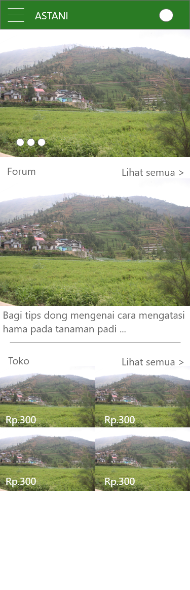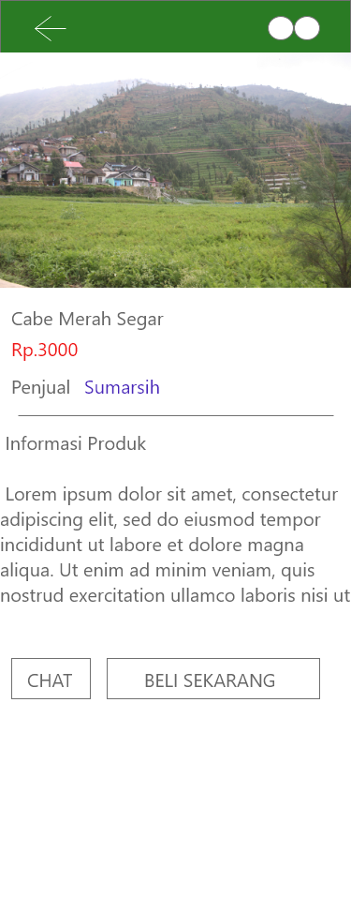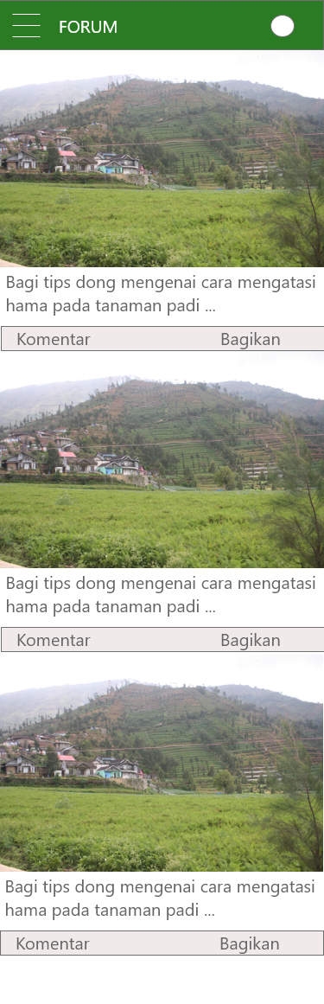

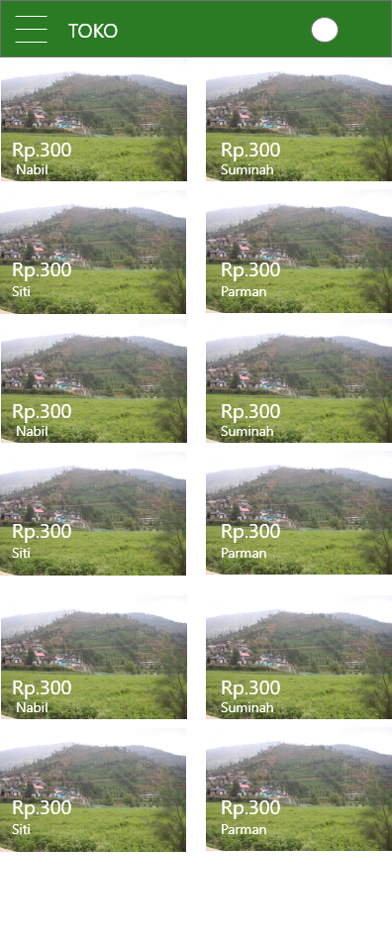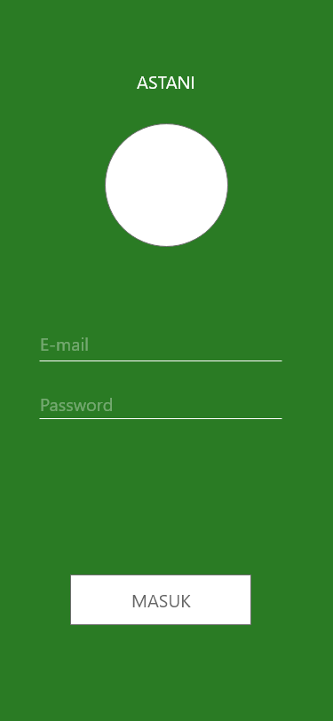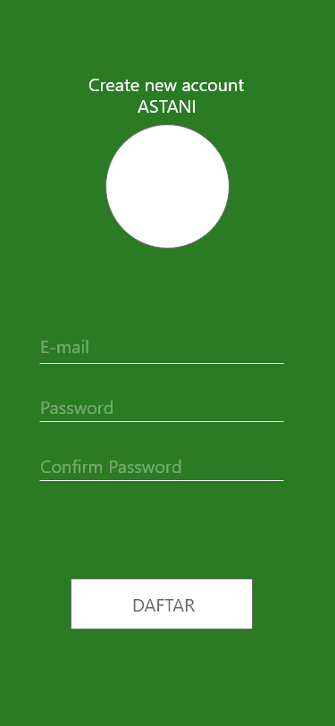

#### Spesifikasi Query (jika ada)

|  |  |
| --- | --- |
| Nama Query | Ekspresi |
| Query untuk menambahkan data barang | **INSERT INTO BARANG**  **VALUES (' ', ' ', ' ', ' ', ' ', ' ')** |
| Query untuk mengedit data barang | 1. **UPDATE Barang** 2. **SET NAMA_BARANG = ' ', STOK_BARANG = ' ', HARGA_BARANG = ' ', KATAGORI = ' '** 3. **WHERE ID_BARANG = ‘ ’** |
| Query untuk menghapus data barang | 1. **DELETE BARANG**   **WHERE ID_BARANG = ‘’** |
| Query untuk menambahkan data artikel | **INSERT INTO ARTIKEL**  **VALUES (' ', ' ', ' ', ' ', ' ', ' ') WHERE USERNAME = ‘ ’** |
| Query untuk mengedit data artikel | 1. **UPDATE ARTIKEL** 2. **SET JUDUL_ARTIKEL = ' ', JUDUL_ARTIKEL = ' ', ISI_ARTIKEL = ' '** 3. **WHERE ID_ARTIKEL = ‘ ’** |
| Query untuk menghapus data artikel | 1. **DELETE ARTIKEL**   **WHERE ID_ARTIKEL = ‘ ’** |
| Query untuk menambahkan data forum | **INSERT INTO FORUM**  **VALUES (' ', ' ', ' ', ' ', ' ', ' ') WHERE USERNAME = ‘ ’** |
| Query untuk mengedit data forum | 1. **UPDATE FORUM** 2. **SET JUDUL_FORUM = ' ', JUDUL_FORUM = ' ', ISI_FORUM = ' '** 3. **WHERE ID_FORUM = ‘ ’** |
| Query untuk menghapus data forum | 1. **DELETE FORUM**   **WHERE ID_FORUM = ‘ ’** |

#### Spesifikasi field data pada layar

|  |  |  |  |  |  |  |
| --- | --- | --- | --- | --- | --- | --- |
| **Label** | **Field** | **Tabel/**  **Query** | **I/O** | **Format** | **Validasi** | **Keterangan** |
|  |  |  |  |  |  |  |
|  |  |  |  |  |  |  |
|  |  |  |  |  |  |  |
|  |  |  |  |  |  |  |
|  |  |  |  |  |  |  |

#### Spesifikasi Function Key / Objek-Objek pada layar

|  |  |  |
| --- | --- | --- |
| **Id_Objek** | **Jenis** | **Keterangan** |
| Button (+) | Button | Jika diklik akan menampilkan halaman form penambahan data |
| Button kirim | Button | Jika diklik akan mengirim data ke halaman list data |

#### Spesifikasi Layar Pesan

Tidak Ada

#### Spesifikasi Proses/Algoritma (Jika Ada)

Tidak Ada

#### Spesifikasi State Chart (jika ada)

Tidak Ada

#### Spesifikasi Report

Toast(“Berhasil input barang”);

Toast(“Berhasil Update barang”);

Toast(“Berhasil delete barang”);

Toast(“Berhasil input artikel”);

Toast(“Berhasil Update artikel”);

Toast(“Berhasil delete artikel”);

Toast(“Berhasil input forum”);

Toast(“Berhasil Update forum”);

Toast(“Berhasil delete forum”);

## Dekomposisi Fisik Modul.

| **Nama Direktori** | **Nama File** | **Nama Modul** | **Nama Fungsi** | **Keterangan** |
| --- | --- | --- | --- | --- |
|  |  | Modul Rekayasa Perangkat Lunak |  | Referensi penjelasan diagram yang dibuat |
|  |  | Modul Pembelajaran Rekayasa Perangkat Lunak |  | Referensi penjelasan diagram yang dibuat |
|  |  | Modul Praktikum Pemrograman Untuk Perangkat Bergerak Dasar |  | Referensi penjelasan tentang database android |